NORC Son 2015 – 22 og 23 august 2015
Kunngjøring

1. REGLER
1.1 Regattaen vil være underlagt reglene slik de er definert i Kappseilingsreglene.
1.2 De følgende av Norges Seilforbunds (NSF) og Skandinavisk Seilforbunds (SkSF) forskrifter og regler gjelder: • NSFs regler for startberettigelse inkludert lisensregler for norske båter. • NSFs reklameregler. • SkSFs forskrift til reglene 30.2 og 30.3.
1.3 Klassene styres av gjeldende utgave av ORC Rating System Rules, samt regler og bestemmelser for hver enkelt entypeklasse når disse har egen start og klasse (se 3.3 og 3.4), i tillegg til eventuelle begrensninger eller krav for mannskapet vedrørende klassifisering.
1.4 ISAF Offshore Special Regulations 2014-2015 (OSR) kategori 4 gjelder for alle klassene, med følgende unntak og endringer; • Endre tabellen i paragraf 4.06.1 til: 'Ankeret, inkludert ankertau/kjetting, skal være av en vekt/dimensjon som er tilpasset båten.' • Paragraf 4.26.4(g) er endret til: 'Det er påkrevd med enten et storm tryseil som definert i OSR 4.26.4(c) eller en mekanisme for å reve storseilet.'
2. REKLAME
2.1 Båter kan bli pålagt å vise reklame valgt og levert av den organiserende myndighet i henhold til ISAF Regulations.
2.2 Norske båter som seiler med egen reklame uten å ha gyldig reklamelisens vil bli innrapportert til NSF av den organiserende myndighet.
3. RETT TIL Å DELTA OG PÅMELDING
3.1 Regattaen er åpen for båter med GPH mindre enn 700 s/nm med gyldig ORCInternational sertifikat.
3.2 Spesifisert søknad om dispensasjon vedrørende eventuelle klassifiseringskrav må leveres skriftlig til protestkomiteen.
3.3 Entypeklasser med 5 eller flere registrerte båter vil ha separat resultatberegning og vinneren vil motta en spesiell klassepremie.
3.4 Entypeklasser med 10 eller flere registrerte båter vil ha separat start.
3.5 Båter som har rett til å delta kan melde seg på www.seilmagasinet.no innen 20.08.15. En påmelding er ikke gyldig før påmeldingsavgiften er betalt.
3.6 Det må være minst 10 båter påmeldt innen påmeldingsfristen for at regattaen arrangeres.

4. AVGIFTER
4.1 Startavgiften er NOK 2.000,-
4.2 Sene påmeldinger kan godkjennes av den organiserende myndighet mot en høyere startavgift på NOK 2300.-
4.3 Startavgiften inkluderer havneavgift for plass ved SSF anlegg under regattaen.
5. TIDSPROGRAM
5.1 Tidsprogram for registrering: Dato Tidsramme Fredag 21. august kl 19:00 til kl 21:00 Lørdag 22 august fra kl 08:00 til kl 09.30
5.2 Program for seilasene: Dato Antall planlagte seilaser Lørdag 22.08 i Inntil 4 seilaser Søndag 23.08 Inntil 4 seilaser
5.3 Planlagt tid for varselsignalet for den første seilasen lørdag 22.08 er kl. 11:00
5.4 Planlagt tid for varselsignalet for den første seilasen alle andre dager er kl. 11:00.
5.5 Ikke noe varselsignal vil bli gitt etter klokken 16:00 på søndag 23.08
6. MÅLING OG REGISTRERING
6.1 Hver båt skal være tilgjengelig for måleinspeksjon (inkludert inspeksjon av sikkerhets- utstyr) ved regattahavn lørdag 22.08 Protestkomiteen kan gi dispensasjon etter skriftlig søknad.
6.2 Båtene skal registrere seg på regattakontoret som er Son Seilforening, Son
6.3 Følgende dokumenter skal fremvises før registreringen kan fullføres,
a) Gyldig ORC sertifikat datert senest 20.08.15. Sertifikatet skal ikke ha vært endret etter denne dato. Sertifikatet skal medbringes ombord og fremvises på forlangende under regattaen.
b) For norske båter med reklame: gyldig reklamelisens fra NSF.
c) En egenerklæring inneholdende følgende (mal for erklæringen fås ved registrering)
o Komplett mannskapsliste med fullt navn og vekt for hvert medlem av besetningen.
o Et mobiltelefonnummer for kontakt med båten, og navn på kontaktpersonen
. o En signert bekreftelse på at båten har en gyldig ansvarsforsikring som påkrevd i bestemmelse 19.
6.4 Båter som ikke overholder bestemmelse 6, vil ikke bli registrert og vil bli nektet å delta i regattaen. Dette endrer regel 78.2.
6.5 Mannskapslister kan endres (innenfor hver enkelt klasses regler) ved å levere inn en ny liste på regattakontoret, med endringene tydelig markerte, frem til lørdag 22.08. kl 09.30 Etter dette tidspunkt kan endringer kun skje med regattakomiteens skriftlige godkjennelse.
6.6 Regattakomiteen kan måle eller inspisere utstyr før, mellom eller etter seilasene.

7. SEILINGSBESTEMMELSENE
Seilingsbestemmelsene vil være tilgjengelige på regattakontoret, som er på Son seilforening før seilasene fredag kl. 1900 – 2100 og lørdag fra kl. 0900. I tillegg vil de forsøkes publisert på Seilmagasinet, og NORC Facebook, under» for deltagerne» og «dokumenter»
8. STEVNETS BELIGGENHET
Vedlegg A1 viser regattahavnens beliggenhet og Vedlegg A2 viser baneområdets beliggenhet.
9. LØP
Løpene som skal seiles vil være en kryss/lens bane (pølsebane).

10. STRAFFESYSTEM
10.1 Regel 44.1 er endret slik at totørnstraff er erstattet med entørnstraff.
10.2 En båt som har tatt en straff under regel 44.2 skal fylle ut et skjema hvor straffen bekreftes og levere dette til regattakontoret innen protestfristens utløp.
11. POENGBEREGNING
11.1 Poengberegningssystemet som benyttes er 'Performance Curve Scoring with Construction course.'
11.2 Inntil åtte (8) seilaser er planlagt.
11.3 To (2) seilaser må fullføres for at det skal være en gyldig serie.
11.4 Hvis 5 eller flere seilaser har blitt fullført vil en båts poeng for serien være dens totale poeng for serien minus dens dårligste poeng.
12. RESTRIKSJONER PÅ Å TA BÅTER PÅ LAND
Båter skal ikke tas på land i løpet av regattaen annet enn med, og i samsvar med betingelsene i, skriftlig forhåndstillatelse fra protestkomiteen. Tillatelse vil bare bli gitt ved skade som må repareres på land. Protestkomiteen kan kreve å være tilstede og å inspisere båten på land. Denne bestemmelsen gjelder ikke for en båt som trekker seg fra stevnet.
13. DYKKERUTSTYR OG PLASTBASSENGER
Undervannspusteutstyr og plastbassenger eller lignende skal ikke benyttes rundt båtene mellom klarsignalet for første seilas og slutten av regattaen.
14. RADIOKOMMUNIKASJON
Alle båter skal ha VHF ombord. Med unntak av i en nødsituasjon skal en båt verken sende radiomeldinger mens den kappseiler eller motta radiomeldinger som ikke er tilgjengelige for alle båtene. Denne restriksjonen gjelder også mobiltelefoner. Regattakomiteen vil bruke VHF radio til å kommunisere med seilerne.
15. PREMIER
Det vil være premiering. Premiene for de forskjellige divisjonene vil være beskrevet i seilingsbestemmelsene.
16. BYTTE AV BESETNING ELLER UTSTYR
16.1 Bytte av deltagere vil ikke tillates uten skriftig forhåndsgodkjennelse fra protest- komiteen. Se bestemmelsen 6.5.
16.2 Bytte av skadet eller tapt utstyr vil ikke tillates uten at det er autorisert av regattakomiteen. Skriftlig søknad om bytte skal gjøres til komiteen ved første rimelige anledning.
17. KJENNEMERKER PÅ SEIL
En båt skal overholde kravene i Appendiks G vedrørende kjennetegn for båtens klasse, nasjonale bokstaver og nummer i seilene. Regattakomiteen vil legge inn protest mot en båt som bryter denne bestemmelsen.
18. ANSVARSFRASKRIVELSE Deltagere i regattaen deltar ene og alene på eget ansvar. Den organiserende myndighet og enhver annen part som er involvert i organiseringen av regattaen vil ikke akseptere noe ansvar for skade på materiell eller person eller dødsfall i forbindelse med, før, under eller etter regattaen. Hver båteier eller dennes representant aksepterer disse betingelsene ved å melde seg på denne regattaen. Særlig oppmerksomhet rettes mot Hovedregel 4 som sier: ’Ansvaret for en båts avgjørelse om å delta i en seilas eller å fortsette å kappseile er dens alene.’
19. FORSIKRING Hver deltagende båt skal være forsikret med gyldig ansvarsforsikring fra båten ankommer stevnet og til båten forlater stevneområdet etter regattaen.
20. MEDIARETTIGHETER Ved å melde seg på regattaen gir deltagere den organiserende myndighet rett til å publisere og/eller sende i ethvert medium bilder og video av personer og båter under stevnet, i den hensikt å skaffe publisitet rundt stevnet.
21. ANNEN INFORMASJON OG KONTAKTDETALJER
Son Seilforening v Thor Magnus Lie – 92495553
Son seilforening v Ole Aabel - 98421606

A1 – Havnens beliggenhet

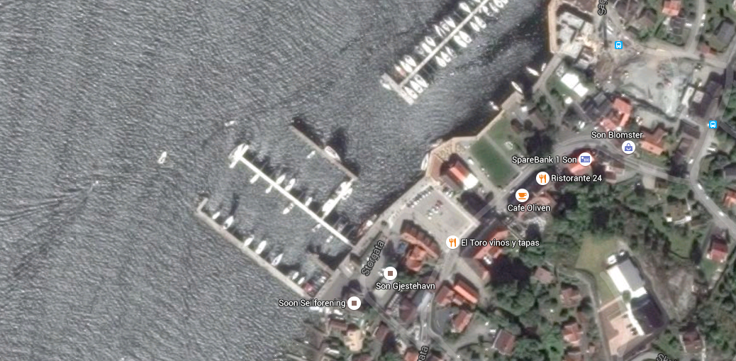

A2 Baneområde
